Nama : ryan ARIO BAGASKARA

NIM : a11.2018.11060

Kelas : A11.4501

1. Ada beberapa fitur-fitur yang bisa saya jelaskan disini yaitu:
2. Fitur login banyak pilihan, ada google play, facebook dan dari in-game login

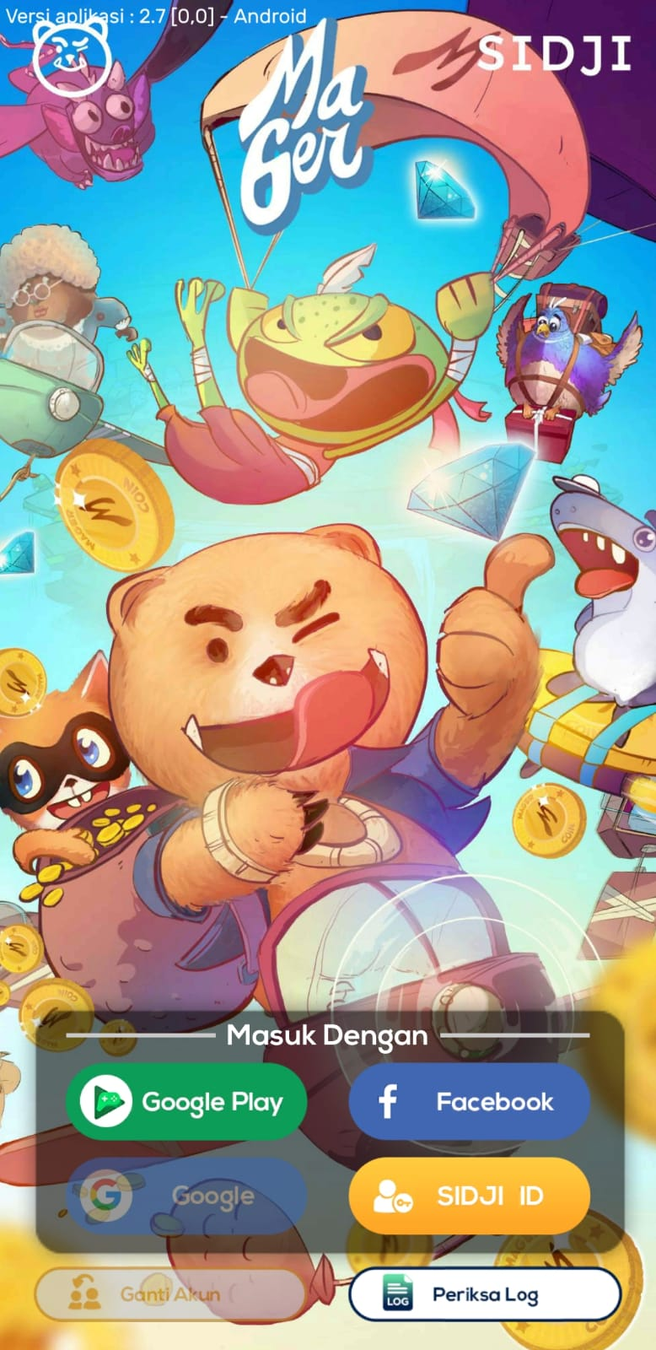

1. Setelah berhasil login, akan ada muncul halaman selamat datang



1. Pada halaman selanjutnya ada fitur memilih game. Pada fitur ini, game terdapat card card yang memisahkan hadiah yang akan didapatkan.

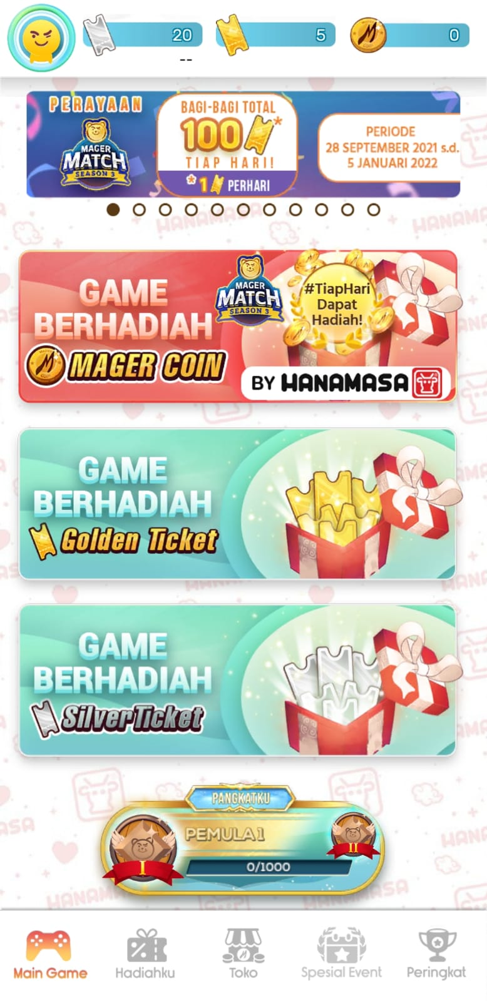

1. Disini saya memilih gamecard yang berhadiah mager coin, dan setelah saya memilih, akan muncul pilihan permainan apa saja yang bisa diplilih.

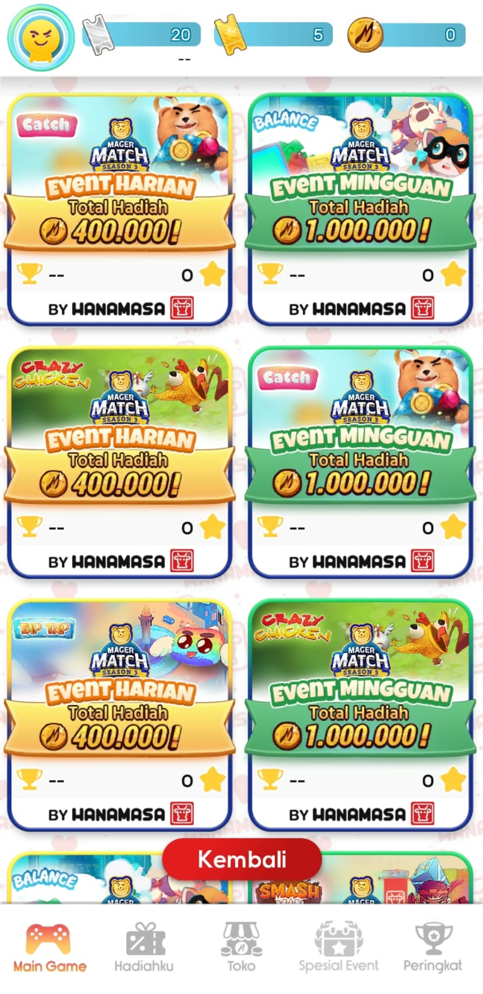

1. Gamenya sendiri sangatlah seru, dimana kita diharuskan mengalahkan semua musuh menggunakan senjata yang tersedia

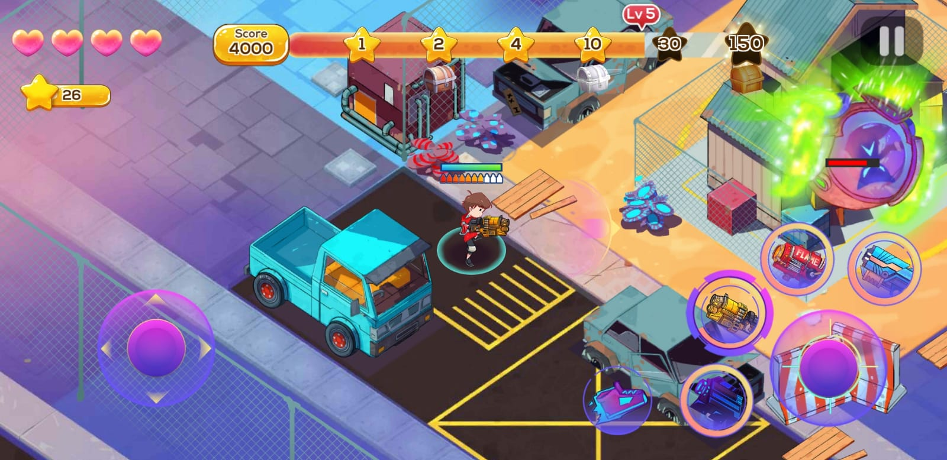

1. Pada saat nyawa habis, diberikan opsi untuk spawn lagi dengan cara menonton iklan atau lanjut dengan token, atau menyelesaikan game.

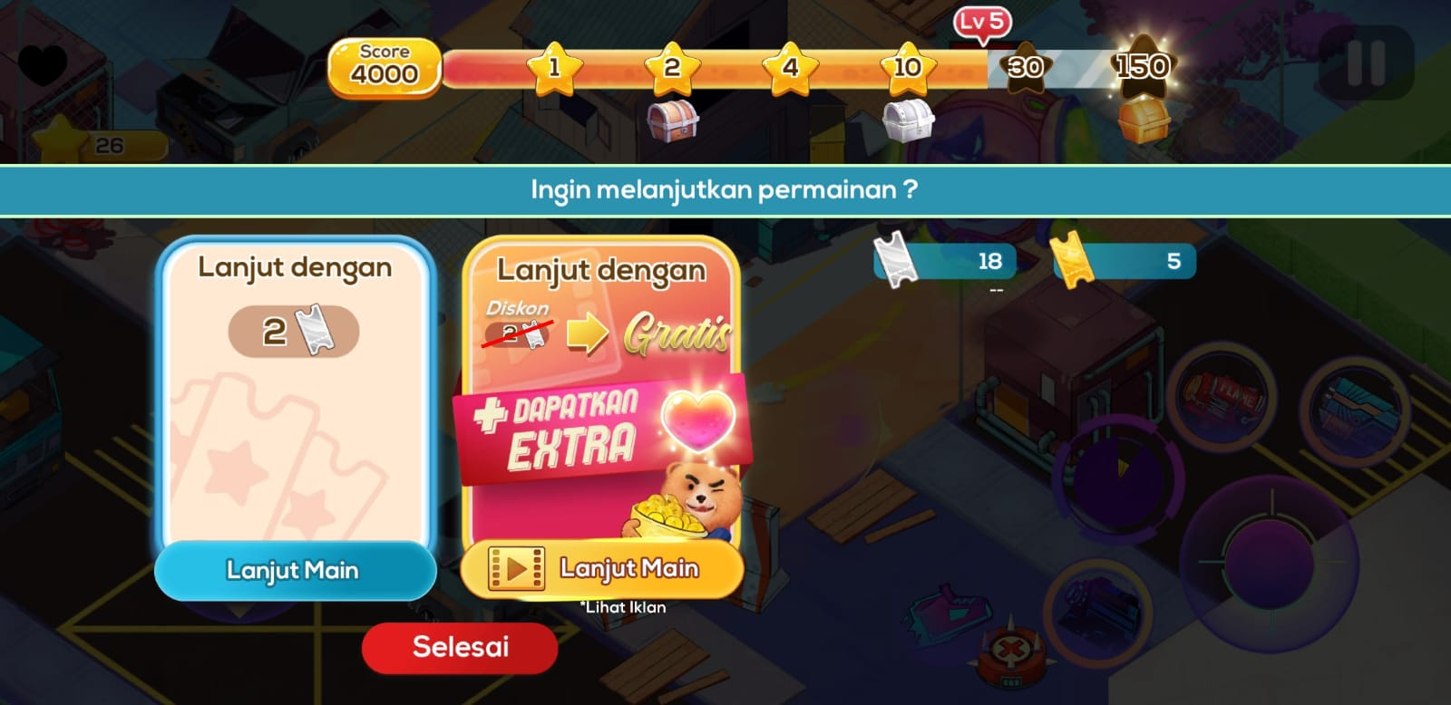

1. Menurut saya, game ini banyak peminatnya dikarenakan ada sistem poin yang bisa ditukar dengan voucher atau e money. Selain itu, tampilan game menarik dan berwarna. Game juga sangat mudah dimainkan dan membuat kecanduan.